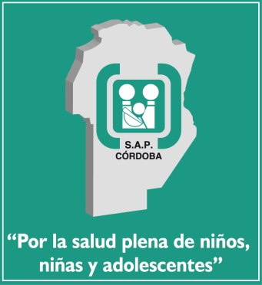

POR UN MUNDO LIBRE DE POLIOMIELITIS
FASE FINAL PARA SU ERRADICACIÓN
MARTES 12 DE ABRIL – 19:30 HS
SOCIEDAD ARGENTINA DE PEDIATRIA CÓRDOBA
CORRIENTES 643 – CÓRDOBA
DISERTANTES:

- Dra Carla Vizzotti
Directora Nacional de Control de Enfermedades Inmunoprevenibles
- Dra Sandra Belfiore
Programa Ampliado de Inmunizaciones (PAI)
Ministerio de Salud de Córdoba

Invita y organiza:
COMITÉ DE INFECTOLOGIA S.A.P. CÓRDOBA
INFORMES: SAP -351-4253383

Actividad sin cargo

